2020大物I 期末试题
一、单选题（21分）
1 机枪每分钟可射出质量为20 g的子弹900颗，子弹射出的速率为800 m/s，则射击时的平均反冲力大小为
(A) 0.267 N． (B) 16 N．
(C)240 N． (D) 14400 N． ［ ］

2一圆盘正绕垂直于盘面的水平光滑固定轴O转动，如图射来两个质量相同，速度大小相同，方向相反并在一条直线上的子弹，子弹射入圆盘并且留在盘内，则子弹射入后的瞬间，圆盘的角速度ω
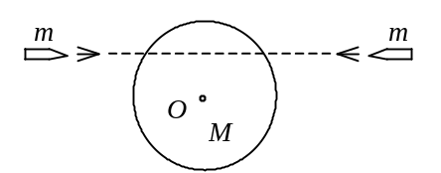
(A) 增大． (B) 不变．
(C) 减小． (D) 不能确定． ［ ］

3图中画出一向右传播的简谐波在t时刻的波形图，BC为波密介质的反射面，波由P点反射，则反射波在t时刻的波形图为 ［ ］
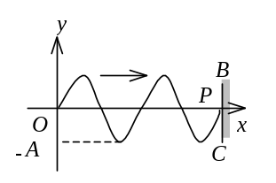
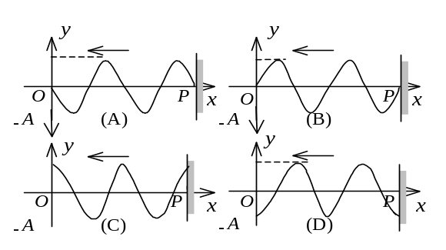

4在迈克耳孙干涉仪的一支光路中，放入一片折射率为n的透明介质薄膜后，测出两束光的光程差的改变量为一个波长λ，则薄膜的厚度是
(A) λ / 2． (B) λ / (2n)．
(C) λ / n． (D) 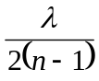． ［ ］
5 某元素的特征光谱中含有波长分别为₁＝450 nm和₂＝750 nm (1 nm＝10⁻⁹ m)的光谱线．在光栅光谱中，这两种波长的谱线有重叠现象，重叠处₂的谱线的级数将是
(A) 2 ，3 ，4 ，5 ．．．．．．
(B) 2 ，5 ，8 ，11．．．．．．
(C) 2 ，4 ，6 ，8 ．．．．．．
(D) 3 ，6 ，9 ，12．．．．．． ［ ］

6 用余弦函数描述一简谐振子的振动．若其速度～时间（v～t）关系曲线如图所示,则振动的初相位为
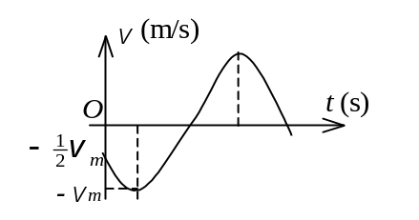
(A) π/6. (B) π/3.
(C) π/2. (D) 2π/3.
(E) 5π/6. ［ ］

7 在某地发生两件事，静止位于该地的甲测得时间间隔为4 s，若相对于甲作匀速直线运动的乙测得时间间隔为5 s，则乙相对于甲的运动速度是(c表示真空中光速)
(A) (4/5) c． (B) (3/5) c．
(C) (2/5) c． (D) (1/5) c． ［ ］
1-5CCBDD，6-7AB
二 多选题6分
8 3分 在xy平面内有一运动质点，其运动学方程为：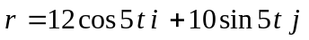（SI）则t时刻

BCD
9 3分可见光的波长范围是400 nm ─ 760 nm．用平行的白光垂直入射在平面透射光栅上时，它产生的可重叠的可见光光谱是哪些级．(1 nm =10-9 m)
A第一级和第二级
B第二级和第三级
C第三级和第四级
D中央明条纹
BCD
三 填空题(13分)
10已知地球质量为M，半径为R．一质量为m的火箭从地面上升到距地面高度为2R处．在此过程中，地球引力对火箭作的功为_____________________．3分 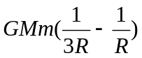 或 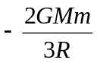 3分
11 一飞轮以600 rev/min的转速旋转，转动惯量为2.5 kg·m²，现加一恒定的

制动力矩使飞轮在1 s内停止转动，则该恒定制动力矩的大小M＝_________．
157 N·m 3分
12 一平凸透镜，凸面朝下放在一平玻璃板上．透镜刚好与玻璃板接触．波长分别为λ₁＝600 nm和λ₂＝500 nm的两种单色光垂直入射，观察反射光形成的牛顿环．从中心向外数的两种光的第五个明环所对应的空气膜厚度之差为______nm．
225
13 4分一简谐振动的表达式为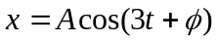，已知 t = 0时的初位移为0.04 m，初速度为0.09 m/s，则振幅A =_____________ ，初相φ =________________．
0.05;-37,-0.205rad
四、计算
14 10分质量为M的匀质圆盘，可绕通过盘中心垂直于盘的固定光滑轴转动，转动惯量为M r²．绕过盘的边缘挂有质量为m，长为l的匀质柔软绳索（如图）．设绳与圆盘无相对滑动，试求当圆盘两侧绳长之差为S时，绳的加速度的大小．
r
S
M
a

解：选坐标如图所示，任一时刻圆盘两侧的绳长分别为x₁、x₂ 选长度为x₁、x₂的两段绳和绕着绳的盘为研究对象．设a为绳的加速度，β为盘的角加速度，r为盘的半径，ρ为绳的线密度，且在1、2两点处绳中的张力分别为T₁、T₂，则ρ = m / l，
r
S
M
a
O
x₂
x₁
1
2
a = rβ ① 2分
x₂ ρ g－T₂ = x₂ρ a ② 1分
T₁－x₂ ρ g = x₁ρ a ③ 1分
(T₁－T₂ ) r = (M＋πrρ)r ²β ④ 4分
解上述方程，利用l = πr＋x₁＋x₂，并取x₂－x₁ = S得
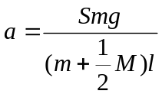 2分

15 5分有一单摆，摆长为l = 100 cm，开始观察时( t = 0 )，摆球正好过 x₀ = -6 cm处，并以v₀ = 20 cm/s的速度沿x轴正向运动，若单摆运动近似看成简谐振动．试求
(1) 振动频率； (2) 振幅和初相．
解：(1) 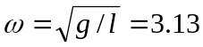 rad/s
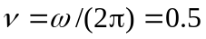 Hz 1分
(2) t = 0 时， x₀ = -6 cm= Acosφ
v₀ = 20 cm/s= -Aω sinφ
由上二式解得 A = 8.8 cm 2分
φ = 180°＋46.8°= 226.8°= 3.96 rad （或－2.33 rad） 2分
16 5分一波长为λ 的简谐波沿Ox轴正方向传播，在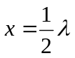的P处质点的振动方程是 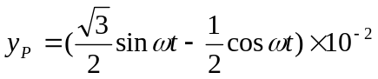 (SI) 求该简谐波的表达式．
解：用旋转矢量解此题，如图可得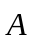为代表P点振动的旋转矢量.
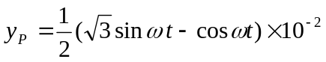
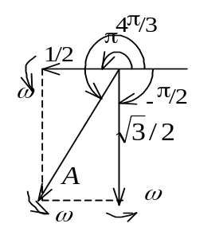
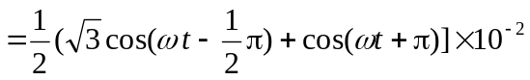
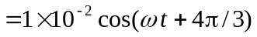 (SI)． 3分
波的表达式为：
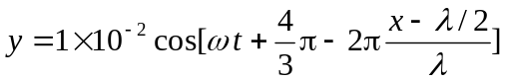
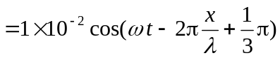 (SI) 2分

17 5分一平面简谐波，频率为300 Hz，波速为340 m/s，在截面面积为3.00×10⁻² m²的管内空气中传播，若在10 s内通过截面的能量为2.70×10⁻² J，求
(1) 通过截面的平均能流；
(2) 波的平均能流密度；
(3) 波的平均能量密度．
解：(1) 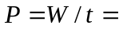2.70×10⁻³ J/s 1分
(2) 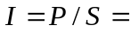9.00×10⁻² J /(s·m²) 2分
(3) 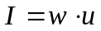
 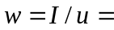2.65×10⁻⁴ J/m³ 2分

18 5分 波长λ= 650 nm的红光垂直照射到劈形液膜上，膜的折射率n = 1.33，液面两侧是同一种媒质．观察反射光的干涉条纹．
(1) 离开劈形膜棱边的第一条明条纹中心所对应的膜厚度是多少？
(2) 若相邻的明条纹间距l = 6 mm，上述第一条明纹中心到劈形膜棱边的距离x是多少？
解： (1) 2n e_{k}＋λ / 2 = kλ (明纹中心)
现 k = 1， e_{k} = e₁
膜厚度 e₁ = λ / 4n = 1.22×10⁻⁴ mm 3分
(2) x = λ / 2 = 3 mm 2分

19 10分一双缝，缝距d=0.40 mm，两缝宽度都是a=0.080 mm，用波长为λ=480 nm (1 nm = 10⁻⁹ m) 的平行光垂直照射双缝，在双缝后放一焦距f =2.0 m的透镜求：
(1) 在透镜焦平面处的屏上，双缝干涉条纹的间距l；
(2) 在单缝衍射中央亮纹范围内的双缝干涉亮纹数目N和相应的级数．
解：双缝干涉条纹：
(1) 第k级亮纹条件： d sinθ =kλ
第k级亮条纹位置：x_{k} = f tgθ ≈f sinθ ≈kfλ / d
相邻两亮纹的间距：Δx = x_{k+1}－x_{k}=(k＋1)fλ / d－kfλ / d=fλ / d
=2.4×10⁻³ m=2.4 mm 5分
(2) 单缝衍射第一暗纹： a sinθ₁ = λ
单缝衍射中央亮纹半宽度：Δx₀ = f tgθ₁≈f sinθ₁
≈fλ / a＝12 mm
Δx₀ / Δx =5
∴ 双缝干涉第±5极主级大缺级． 3分
∴ 在单缝衍射中央亮纹范围内，双缝干涉亮纹数目N = 9 1分
分别为 k = 0，±1，±2，±3，±4级亮纹 1分
或根据d / a = 5指出双缝干涉缺第±5级主大，同样得该结论的3分．

20 5分 要使电子的速度从v₁ =1.2×10⁸ m/s增加到v₂ =2.4×10⁸ m/s必须对它作多少功？ (电子静止质量m_{e} ＝9.11×10⁻³¹ kg)
解：根据功能原理，要作的功 W = ΔE
根据相对论能量公式 ΔE = m₂c²- m₁c² 2分
根据相对论质量公式 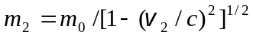 
 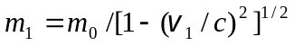 1分
∴ 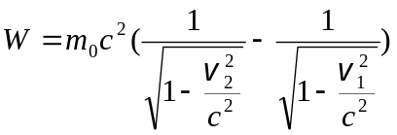＝4.72×10⁻¹⁴ J＝2.95×10⁵ eV 2分

五 回答问题（5分）

21 5分 绳子通过两个定滑轮，右端挂质量为m的小球，左端挂有两个质量m₁=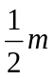的小球.将右边小球约束,使之不动. 使左边两小球绕竖直轴对称匀速地旋转, 如图所示.则去掉约束时, 右边小球将向上运动, 向下运动或保持不动?说明理由.
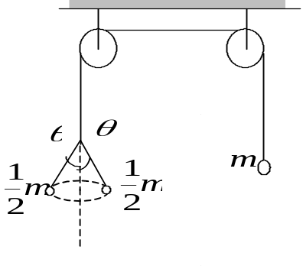

答：右边小球不动． 1分
理由：右边小球受约束不动时，在左边对任一小球有
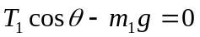 1分
式中T₁为斜悬绳中张力，这时左边绳竖直段中张力为
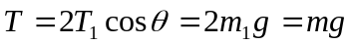 1分
故当去掉右边小球的外界约束时，右边小球所受合力仍为零，且原来静止，故不
会运动。 2分

22 5分图为单缝衍射装置示意图，对于会聚到P点的衍射光线，单缝宽度a的波阵面恰好可以分成三个半波带，图中光线1和2，光线3和4在P点引起的光振动都是反相的，一对光线的作用恰好抵消．为什么在P点光强是极大而不是零呢？

答：会聚在P点的光线不只是1,2,3,4四条光线，而是从1到4之间的无数条衍射的光线，它们的相干叠加结果才决定P点的光强．现用半波带法分析P点的光强．由于缝被分成三个半波带，其中相邻两个半波带上对应点发的光线的光程差为λ / 2 ，在P点均发生相消干涉，对总光强无贡献，但剩下的一个半波带上各点发出的衍射光线聚于P点，叠加后结果是光矢量合振幅(差不多)为极大值(与
P点附近的点相比)，使P点光强为极大． 5分

六、证明5分
23 设由于流星从各个方向降落到地球，使地球表面均匀地积存了厚度为h的一层尘埃(h比地球半径小得多)．从角动量考虑出发，证明由此引起的一天的时间长短变化近似为一天的5hd / (RD)倍，式中R是地球的半径，D和d分别为地球和尘埃的密度．已知质量为M、半径为R的均匀球对通过球心的轴的转动惯量为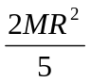；质量为m、半径为R的薄球壳对通过球心的轴的转动惯量为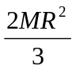．
证：地球与尘埃系统角动量守恒 J₀ω ₀ = Jω
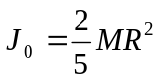, 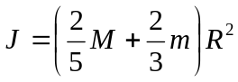
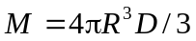, 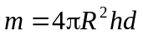 3分
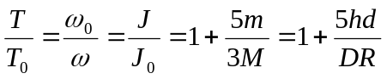 1分
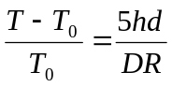 1分

